NAHYC DP004 — Vodíkový technologický inkubátor

Konsolidovaná databáze regulačních předpisů a předrealizačních procesů
Průvodce strukturou
červenec 2026 · pracovní verze

K čemu tento dokument slouží
Tento průvodce je určen jako základní informace o návrhu a naplňování databázové architektury dílčího projektu DP004. Neočekává znalost projektových výstupů ani detailů SQL — jeho cílem je vysvětlit, co databáze eviduje, proč je rozdělena zrovna do čtyř vrstev a jak spolu jednotlivé komponenty a vrstvy souvisejí. Technické detaily (přesné definice tabulek, datové typy, migrační skripty) záměrně vynecháváme; ty jsou k dispozici v souborech uvedených v kapitole 9.
Doporučený postup čtení: V odstavcích 2 a 3 popisujeme výchozí situaci (odkud data pocházejí a proč je třeba databázi předělat), v odstavcích 4 až 7 procházíme již zmíněné čtyři vrstvy schématu databáze od nejjednodušší k nejzajímavější a v odstavci 8 ukazujeme na příkladu elektrolyzéru, co bude celek umět poskytnout po dokončení vývojových prací. V odstavci 9 dokumentujeme zásady návrhu konsolidované databáze a průběžně popisujeme aktuální stav prací. Dokument uzavírá seznam důležitých souborů a slovníček pojmů.

Kontext
Dílčí projekt DP004 „Nástroje a znalostní systém pro inkubaci vodíkových technologií“ (součást Národního centra vodíkové mobility, TAČR TN02000007) reaguje na praktický problém: kdo chce v ČR postavit elektrolyzér, vodíkovou plnicí stanici nebo sklad vodíku, musí se zorientovat v desítkách předpisů z různých právních oblastí a projít řadou povolovacích řízení, která nikde nejsou popsána jako celek. Jedním z cílů dílčího projektu je usnadnit tuto orientaci – k tomu vznikly v roce 2026 postupně tři na sebe navazující výsledky:
- V01 — Veřejná webová databáze regulačních dokumentů (zákony, vyhlášky, unijní předpisy, technické normy, metodiky). Běží v produkci na adrese https://nahyc.fel.zcu.cz/h2db/ a eviduje metadata dokumentů, jejich verze a tematické třídění.
- V02 — Analytický text, ve kterém identifikujeme a popisujeme sedm klíčových povolovacích procesů (tzv. procesních uzlů U1 až U7), jimiž vodíkový projekt prochází od záměru po povolení. Součástí V02 je i návrh, jak tyto procesy uložit do databáze — ten ale zatím nebyl implementován.
- V03 — Metodický dokument, jenž popisuje, jak V01 a V02 vznikly, a hlavně jak mají být propojeny: Požaduje strojově dotazovatelné vazby mezi procesy a předpisy a zavádí koncept „compliance pathway“ (viz odstavec 8).
Konsolidovaná databáze, kterou tento průvodce popisuje, je rozšířením původní databáze regulačních dokumentů. Výsledek V01 se sice oficiálně nazývá „Databáze regulačních předpisů a předrealizačních procesů“, ale díky nevhodně naplánovanému harmonogramu prací vznikal souběžně s výsledkem V02 a procesy v databázi dosud reprezentovány vhodným způsobem nejsou — plnohodnotný návrh reprezentace existuje jen jako text a prozatím nerealizovaný návrh v rámci V02.

Výchozí situace a cíl konsolidace
Dnes tedy existují dva oddělené světy. Na jedné straně máme běžící databázi norem, zákonů a nařízení souvisejících s vodíkovými instalacemi, na druhé straně pouze ideový návrh a textový popis reprezentace procesů předcházejících realizaci vodíkových instalací. Jediné, co tyto komponenty v tento okamžik spojuje, jsou klíčová slova: proces „stavební povolení“ najde související předpisy jen tak, že se v databázi vyhledají dokumenty se štítkem „stavební právo“. To pro spolehlivou práci nepostačuje — samotné klíčové slovo nám například neříká, zda je daný předpis pro proces závazný, okrajový, nebo jen tematicky příbuzný. Víme pouze, že tento předpis s procesem nějak souvisí.
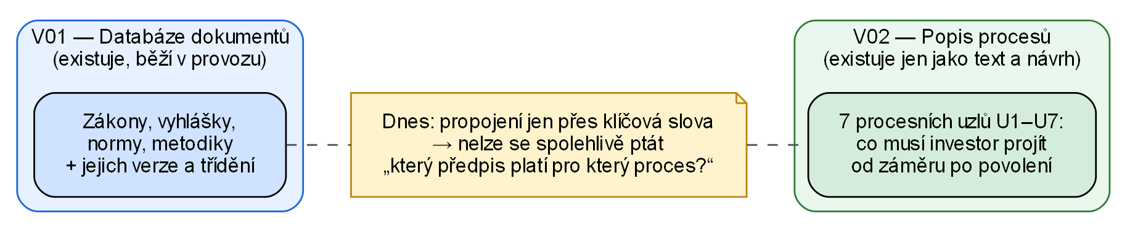
Obr. 1 — Výchozí situace: dokumenty a procesy existují odděleně, spojuje je jen tematické štítkování.
Cílem konsolidace, navrhované v tomto dokumentu, je vytvořit jediné schéma, které oba světy spojí a doplní to, co požaduje metodika V03. Výsledek si lze představit jako čtyři vrstvy postavené na sobě:
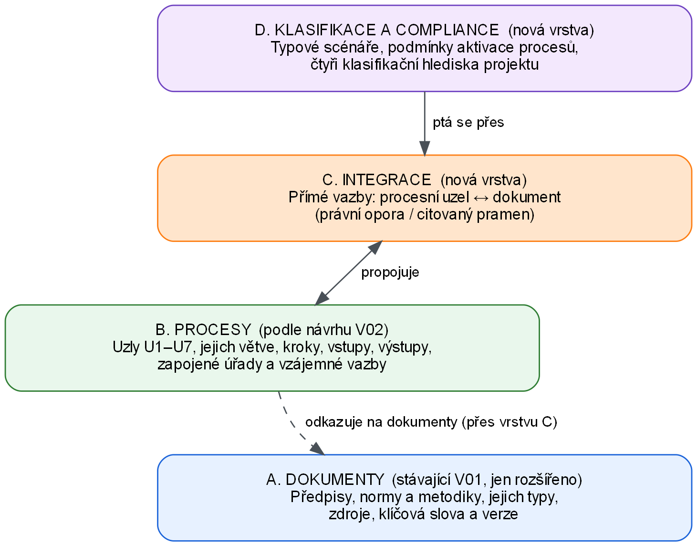
Obr. 2 — Čtyři vrstvy konsolidovaného schématu. Spodní dvě vrstvy přebírají existující práci (V01, návrh V02), horní dvě jsou nové.
Zásadní praktické omezení k diskusi: Nad vrstvou A běží produkční webová aplikace, kterou může používat veřejnost. Konsolidace by proto neměla z existující struktury nic odebrat ani přejmenovat — všechny změny jsou „aditivní“, tedy pouze přidávají nové sloupce a nové tabulky. Díky tomu bude moci aplikace běžet beze změny i v průběhu přestavby.

Vrstva A — dokumenty (převzato z V01)
Základem zůstává osvědčený model databáze V01. Středem je entita DOKUMENT — jeden záznam pro každý zákon, vyhlášku, unijní nařízení, technickou normu, strategii nebo metodiku. Kolem dokumentu stojí čtyři pomocné entity:
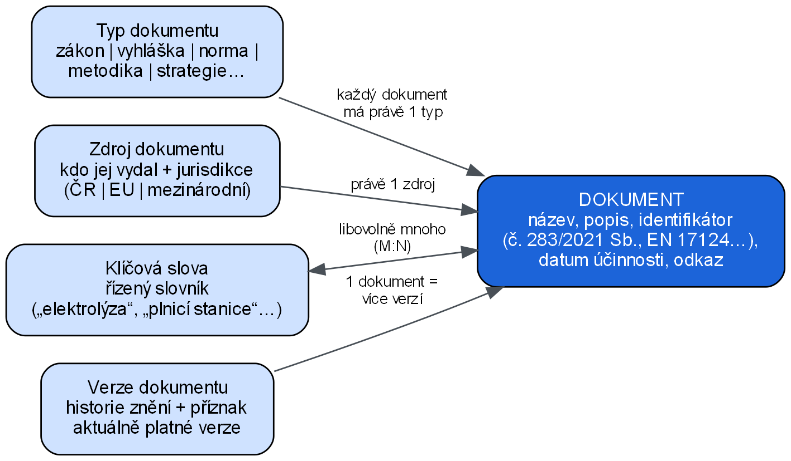
Obr. 3 — Dokumentová vrstva: dokument a jeho čtyři satelity.
Za pozornost stojí dvě věci. Zaprvé, databáze je „metadatová“ — neukládá plné texty předpisů (u technických norem to ani licenčně nejde), ale jejich popis, zařazení a odkaz na oficiální zdroj. Zadruhé, klíčová slova nejsou volné štítky: jde o řízený slovník, který spravuje autorský tým, aby nevznikala synonyma a překlepy.
Konsolidace tuto vrstvu pouze drobně rozšiřuje:
Co se přidává | Kam | Proč
Oficiální identifikátor předpisu (např. „č. 283/2021 Sb.“, „EN 17124:2022“) | Dokument | Jednoznačné rozpoznání předpisu při propojování s procesy a při deduplikaci.
Typ instituce a jurisdikce (ČR / EU / mezinárodní) | Zdroj dokumentu | Umožňuje filtrovat podle právní úrovně; jurisdikce je vlastností vydavatele, ne dokumentu.
Příznak „toto je aktuálně platná verze“ | Verze dokumentu | Výchozí zobrazení aktuálního stavu bez procházení celé historie verzí.

Vrstva B — procesy (podle návrhu V02)

Sedm procesních uzlů
Jádrem procesní vrstvy je sedm „procesních uzlů“, definovaných v dokumentu V02. Uzel je ucelené povolovací či schvalovací řízení s jasným výstupem — například územní posouzení, EIA nebo stavební povolení. Analytici je v dokumentu V02 identifikovali jako páteř přípravy každého vodíkového projektu:
Uzel | Název | Oč jde (zjednodušeně)
U1 | Územní kompatibilita záměru | Smí takový záměr stát na zvoleném místě?
U2 | Environmentální režim projektu | Vyžaduje záměr posouzení vlivů (EIA), integrované povolení, vodoprávní souhlas?
U3 | Stavební povolení | Klasické stavební řízení včetně dokumentace a stanovisek.
U4 | Energeticko-provozní oprávnění | Licence a oprávnění k výrobě/prodeji energie či paliva.
U5 | Bezpečnostní režim | Požární ochrana, tlaková zařízení, prevence závažných havárií, ATEX.
U6 | Připojení k infrastruktuře | Smlouvy a podmínky připojení k elektřině, plynu, vodě, komunikacím.
U7 | Certifikační schopnost dle RFNBO | Připravenost prokázat „zelený“ původ vodíku podle pravidel EU.

Uzly nejsou izolované — tvoří síť. Některé musí proběhnout před jinými (výstup jednoho je vstupem druhého), jiné běží souběžně nebo se vzájemně ovlivňují. Síť vazeb je v databázi uložena explicitně jako hrany grafu:
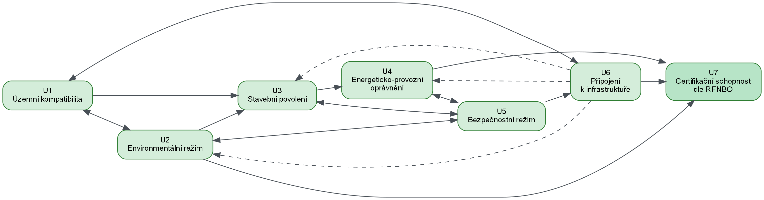
Obr. 4 — Procesní síť U1–U7. Plné šipky = přímá návaznost, obousměrné šipky = vzájemné ovlivňování, čárkované = nepřímý vliv.

Co všechno o uzlu evidujeme
Každý uzel je v dokumentu V02 popsán jednotnou šablonou o jedenácti bodech (účel, právní opora, spouštěcí podmínky, vstupy, průběh, subjekty, výstupy, vazby, variabilita, typické problémy, vazba na databázi). V databázi je tato šablona rozložena do skupiny tabulek — „satelitů“ kolem uzlu. Zásada zní: hlavní tabulka uzlu zůstává malá a strukturovaná, všechno ostatní se dohledává vazbou.
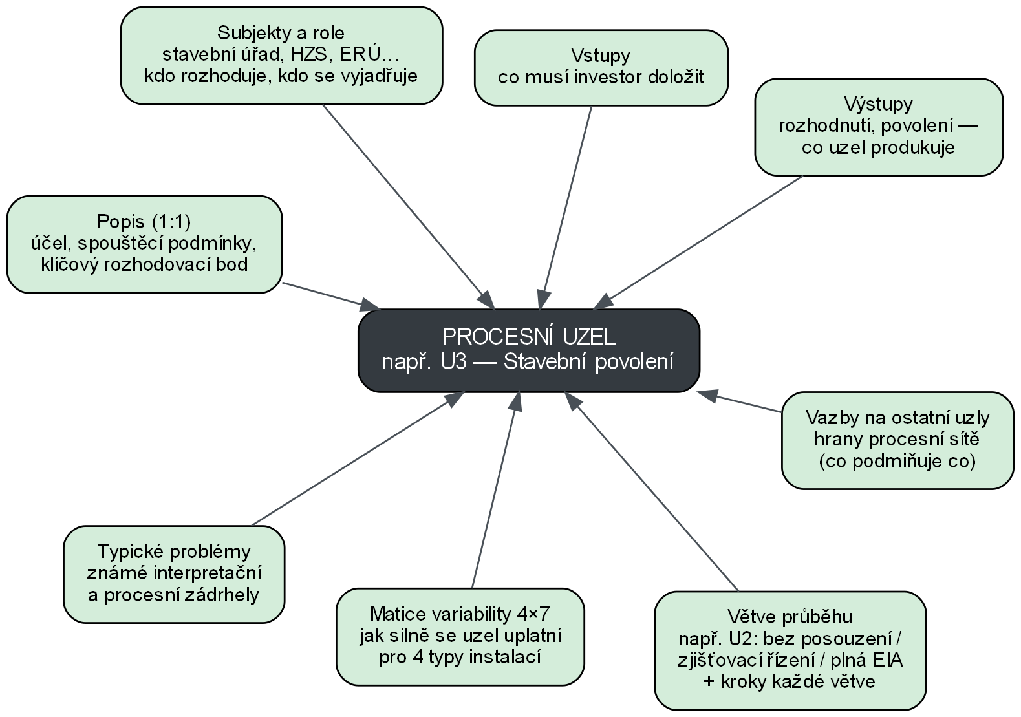
Obr. 5 — Procesní uzel a jeho satelity. Každý blok je samostatná tabulka (nebo dvojice tabulek) napojená na uzel.
Dva satelity si zaslouží vysvětlení:
- Větve průběhu. Některá řízení mají více možných průběhů. Například environmentální uzel U2 se může odehrát ve větvi „bez posouzení“, „zjišťovací řízení“, „plná EIA“ nebo „integrované povolení“ — podle povahy záměru. Každá větev má své kroky (krok 1, krok 2, …) a svůj výstupní dokument.
- Matice variability 4×7. Stejný proces dopadá různě na různé typy instalací. Matice kříží 7 uzlů prozatím se 4 oblastmi (elektrolýza, skladování, čerpací stanice, vozidla) a u každé kombinace uvádí intenzitu (klíčový ●●● / významný ●●○ / okrajový ●○○) a slovní specifika. Např. územní posouzení U1 je klíčové pro elektrolyzér, ale okrajové pro samotná vozidla.
Novinkou oproti návrhu V02 je u uzlů dvojice datumů platnosti („platí od — platí do“). Kdyby zásadní legislativní reforma změnila samotnou strukturu procesů (jako kdysi nový stavební zákon), starý popis uzlu se neztratí — jen se uzavře jeho platnost a založí se nová verze.

Vrstva C — propojení procesů a dokumentů
Toto je patrně nejdůležitější místo celé konsolidace – přitom jde o jedinou tabulku. Vazba „uzel ↔ dokument“ v této tabulce říká: tento konkrétní předpis (řádek z vrstvy A) je relevantní pro tento konkrétní proces (uzel z vrstvy B). Každá vazba nese tři doplňující informace:
Údaj vazby | Význam
Typ vazby | „Právní opora“ (předpis proces zakládá nebo reguluje) vs. „pramen“ (studie či analýza, o kterou se popis uzlu opírá).
Primární opora (ano/ne) | Odlišuje hlavní předpis řízení (např. stavební zákon pro U3) od předpisů doplňkových.
Poznámka k relevanci | Volný text: proč a v čem je dokument pro uzel důležitý.

Díky této tabulce lze klást dotazy oběma směry — a to je přesně požadavek metodiky V03:
- Od procesu k předpisům: „Chystám se na stavební povolení (U3) — které předpisy a normy se mne týkají a který je hlavní?“
- Od předpisu k procesům: „Novelizoval se energetický zákon — které procesy a scénáře jsou dotčeny a musíme je zkontrolovat?“
Poznámka pro čtenáře návrhu V02: Původní návrh, uvedený v dokumentu V02, počítal s vlastními „stínovými“ tabulkami předpisů a pramenů uvnitř procesní části (legal_document, source_reference) — dávalo to smysl, dokud měly být V01 a V02 dvě oddělené databáze. Ve společném schématu by šlo o duplicitní evidenci téhož, proto ji rušíme a vazby vedou přímo na dokumenty vrstvy A.

Vrstva D — scénáře, podmínky aktivace a klasifikace
Vrstvy A až C popisují, co existuje (předpisy, procesy, jejich vztah). Vrstva D přidává to, co z databáze dělá nástroj potřebný pro navazující znalostní systémy: Schopnost odpovědět na otázku konkrétního investora „co všechno se týká právě mého záměru?“. K tomu slouží tři stavební kameny – klasifikační hlediska, typové scénáře a podmínky aktivace.

Čtyři klasifikační hlediska
Metodika V03 třídí vodíkové projekty podle čtyř hledisek. V databázi má každé hledisko svůj číselník (pevný seznam hodnot):
Hledisko | Hodnoty | Nač odpovídá
Funkce v hodnotovém řetězci | výroba · distribuce a přeprava · skladování · využití | Ve které fázi „života“ vodíku se projekt pohybuje?
Typ technologického řešení | elektrolyzér PEM/alkalický, tlakový zásobník, plnicí technologie, vozidlo FCEV… (otevřený seznam) | Jaká zařízení projekt obsahuje? (Každé aktivuje jiné požadavky.)
Míra integrace | samostatná instalace · integrovaný systém · komplexní řešení · ostrovní řešení | Jak moc je projekt provázán s okolím? (Integrace = souběh více režimů.)
Aplikační oblast | mobilita · energetika · průmysl · pilotní projekty | Do kterého sektoru projekt míří? (Sektor přidává vlastní procesy.)

Typové scénáře
Scénář je „vzorový projekt“ — např. malý elektrolyzér pro vlastní spotřebu, veřejná plnicí stanice, vodíková autobusová doprava. Scénáře vzešly z konzultací s praxí (MPO, dopravci, průmysl) a jsou hlavním vstupním bodem pro uživatele: místo studia paragrafů si vybere scénář nejbližší svému záměru. V databázi scénář nese hodnoty čtyř hledisek a seznam uzlů, které se v něm uplatňují, včetně intenzity (stejná stupnice ●●●/●●○/●○○ jako v matici variability).

Podmínky aktivace procesů
Zatímco scénář je předpřipravená odpověď, aktivační pravidla umožňují odpověď spočítat z parametrů konkrétního záměru. Pravidlo má tvar „parametr — porovnání — hodnota“, například: kapacita elektrolyzéru ≥ 0,5 MW → uplatní se licenční větev uzlu U4. Pravidla se dají skládat (současně platí A a B, nebo alternativně C) a každé může odkazovat na předpis, který daný práh stanovuje. Text V02 podmínky popisuje jen slovně; jejich převod do strukturované podoby je jedna z hlavních analytických prací, která nás čeká — a kde bude potřeba spolupráce expertů.
Důležité upozornění: Aktivační pravidla nejsou právní výrok. Řada prahů nevyplývá jednoznačně ze zákona, ale z výkladové praxe úřadů. Pravidla proto vždy nesou i slovní popis s vysvětlivkami a slouží k orientaci, ne jako závazné rozhodnutí.

Jak to celé funguje: compliance pathway
„Compliance pathway“ je pojem z metodiky V03: ucelená cesta ke splnění regulatorních požadavků, vygenerovaná na míru konkrétnímu záměru. Všechny čtyři vrstvy se v ní potkávají:
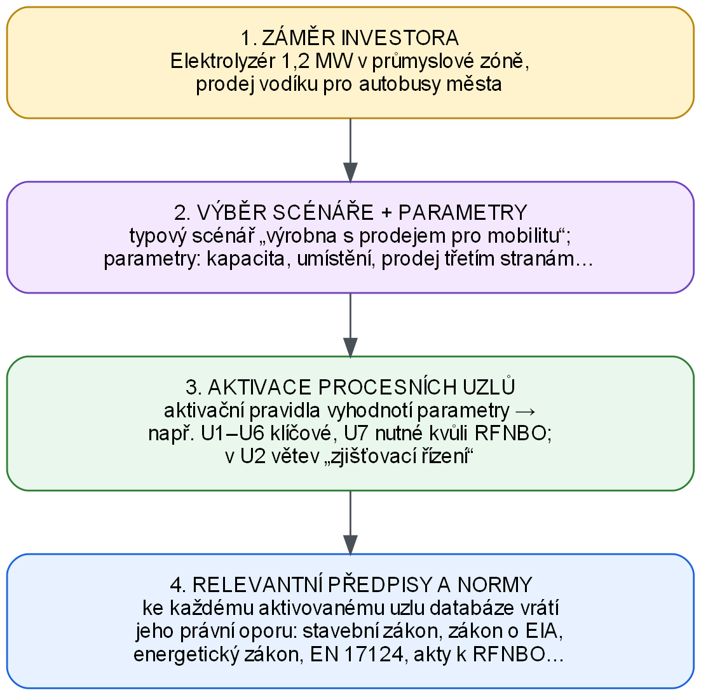
Obr. 6 — Od záměru investora k sadě relevantních předpisů ve čtyřech krocích.
Projděme příklad z obrázku 6. Investor plánuje elektrolyzér o výkonu 1,2 MW v průmyslové zóně s prodejem vodíku pro městské autobusy. V databázi tomu odpovídá scénář „výrobna s prodejem vodíku pro mobilitu“; parametry záměru (kapacita 1,2 MW, prodej třetím stranám, umístění v průmyslové zóně) vyhodnotí aktivační pravidla: uplatní se všech sedm uzlů — U7 proto, že prodej paliva pro dopravu vyžaduje certifikaci původu vodíku. V uzlu U2 pravidla vyberou větev „zjišťovací řízení“ (kapacita nepřekračuje práh plné EIA). Nakonec se přes vazby vrstvy C ke každému aktivovanému uzlu dohledají předpisy: stavební zákon, zákon o EIA, energetický zákon, bezpečnostní předpisy, norma EN 17124, delegované akty EU k RFNBO — každý s poznámkou, proč je relevantní a zda jde o primární oporu.
Výsledek není právní stanovisko, ale strukturovaná mapa: investor (nebo poradce) ví, která řízení ho čekají, v jakém pořadí, u kterých úřadů a o které předpisy se opírají. Přesně to je transakční náklad, který má projekt DP004 snižovat.

Zásady návrhu a stav prací

Pět zásad, které drží návrh pohromadě
- Jen aditivní změny. Produkční aplikace V01 musí běžet beze změny; nic se nemaže ani nepřejmenovává.
- Jeden zdroj pravdy. Každý předpis je v databázi právě jednou (vrstva A); procesy na něj odkazují, nekopírují ho.
- Stabilní logika, dynamický obsah. Struktura procesů (vrstva B) se mění zřídka; obsah předpisů (vrstva A) průběžně. Vrstvy jsou oddělené, takže novela zákona nevyžaduje přepis procesů — jen aktualizaci vazeb.
- Strojově dotazovatelné vazby. Vazby proces ↔ předpis jsou explicitní databázové vztahy, ne shoda klíčových slov. Klíčová slova zůstávají pro tematické hledání.
- Dohledatelnost úsudku. Vše, co je názor analytika (intenzity, aktivační prahy, poznámky k relevanci), nese slovní zdůvodnění, aby to šlo revidovat.

Co je hotovo a co nás čeká
Hotovo (návrh) | Čeká nás (společná práce)
Kompletní návrh schématu všech čtyř vrstev (dokumentace, UML diagram, DDL skript pro MariaDB). | Extrakce obsahu z textu V02: větve, kroky, vstupy/výstupy, subjekty, problémy pro všech 7 uzlů.
Referenční data: číselníky, uzly U1–U7, procesní síť, matice variability (intenzity). | Vazby uzel ↔ dokument: dohledání všech citovaných předpisů v databázi a založení vazeb.
Migrační plán v pěti krocích, čistě aditivní. | Formalizace aktivačních pravidel a definice typových scénářů; poté úprava webové aplikace.

Kde co najdete
Všechny podklady jsou ve složce projektu „Architektura databáze“:
Soubor / složka | Obsah
Databáze.Konsolidovaná/Konsolidace-DB-popis.md | Technická dokumentace návrhu: návrhová rozhodnutí, popis tabulek, ukázkové dotazy, migrační plán.
Databáze.Konsolidovaná/Konsolidace-DB-schema.puml | Úplné UML (ER) schéma — render na plantuml.com.
Databáze.Konsolidovaná/Konsolidace-DB-schema.sql | DDL skript pro MariaDB včetně referenčních dat.
Databáze.Konsolidovaná/obrazky/ | Zdrojové diagramy tohoto průvodce (Graphviz).
Databáze.V01/ | Stávající databáze dokumentů (schéma, diagram, SQLite ukázka).
Databáze.V02/V02-DB-popis.md | Podrobný popis procesní vrstvy z návrhu V02.
Dokumenty/ | Oficiální texty výsledků V01, V02 a V03 (Word).

Slovníček pojmů
Pojem | Vysvětlení
Procesní uzel (U1–U7) | Ucelené povolovací/schvalovací řízení s jasným výstupem; základní jednotka procesní vrstvy.
Větev průběhu | Jedna z možných variant, jak řízení proběhne (např. zjišťovací řízení vs. plná EIA).
Matice variability 4×7 | Tabulka intenzit: jak silně se každý ze 7 uzlů uplatní pro 4 typy instalací.
Compliance pathway | Na míru vygenerovaná cesta záměru: aktivované uzly + relevantní předpisy.
Aktivační pravidlo | Strukturovaná podmínka (parametr–porovnání–hodnota), za níž se uzel/větev uplatní.
Typový scénář | Vzorový projekt (např. veřejná plnicí stanice) s předdefinovaným procesním profilem.
Číselník | Tabulka s pevným seznamem hodnot (typy dokumentů, intenzity…); zaručuje jednotné vyplňování.
Řízený slovník | Klíčová slova spravovaná týmem — nová slova se přidávají řízeně, ne volně uživateli.
RFNBO | „Renewable Fuel of Non-Biological Origin“ — unijní kategorie obnovitelného vodíku; její prokazování řeší uzel U7.
EIA / IPPC | Posouzení vlivů na životní prostředí / integrované povolení pro velké provozy (uzel U2).
Metadatový přístup | Databáze eviduje popis a zařazení dokumentu, ne jeho plný text.
Aditivní migrace | Změny databáze, které pouze přidávají (sloupce, tabulky) — nic nemažou ani nemění.

